Музыкальные игры у вас дома

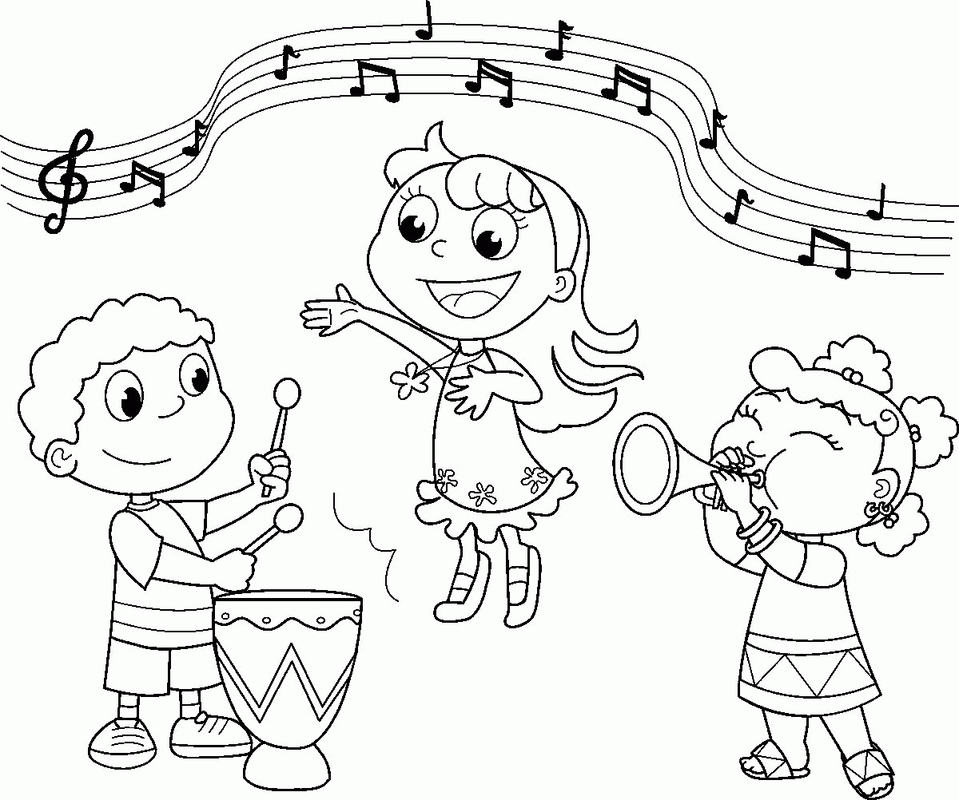 Если вы хотите, чтобы мир вашего ребенка был богат и эмоционально насыщен, чтобы он стал успешным, всесторонне развитым, целеустремленным и просто счастливым человеком, дайте ему эту возможность. Поселите в доме музыку! Вот некоторые игры для развития музыкальных способностей:

Игры для развития чувства ритма: шумелки для малышей
Возьмите у ребенка погремушку и простучите ею какой-то определенный ритм. Вначале это могут быть просто короткие удары одинаковой длины. Чуть позже длину ударов можно разнообразить. Например: два коротких удара – два длинных и наоборот. Наверняка, у ребенка округлятся глазки, и он заинтересованно потянется к игрушке. Простучите этот же ритм еще раз и передайте эстафету малышу. Вероятнее всего, ваш кроха попытается повторить за вами исполненную ритмическую фигуру.
Ладушки-ладушки...
Очень полезно для развития ритма играть с ребенком в специальные игры, знакомые каждому из нас с самого детства и бережно передаваемые из поколения в поколение. Например, играть всей семьей в «Ладушки». В этой игре вам необходимо делать хлопки в определенном ритме: на слог «ла» – один длинный хлопок, на слоги «душ» и «ки» – два коротких, затем все наоборот: два длинных и один короткий. Далее, на слоги «где бы-ли у ба-буш-ки» делаете семь ровных хлопков. Таким образом, у вас получается целая ритмическая фигура. Теперь попробуйте акцентировать некоторые хлопки, например те, которые выпадают на ударения в словах. Точно так же можно играть с ребенком и в другие ритмические игры. Постепенно малыш научится отличать длинные звуки от коротких.
«Ежик и барабан»
Взрослый читает стихотворение, а ребенок играют на барабане (или имитируют игру на нем). В дальнейшем слова полностью заменяются ритмом.
С барабаном ходит ежик. Бум - бум - бум!
Целый день играет ежик. Бум - бум - бум!
С барабаном за плечами. Бум - бум - бум!
Ежик в сад попал случайно. Бум - бум - бум!
Очень яблоки любил он. Бум - бум - бум!
Барабан в саду забыл он. Бум - бум - бум!
Ночью яблоки срывались. Бум - бум - бум!
И удары раздавались. Бум - бум - бум!
Ой, как зайчики струхнули! Бум - бум - бум!
Глаз до зорьки не сомкнули. Бум - бум - бум!
"Дятел"
Взрослый: Дятел сел на толстый сук. Реб: Тук да тук, тук да тук!
В: Всем друзьям своим на юг. Реб.: Тук да тук, тук да тук!
В: Телеграммы дятел шлет, что весна уже идет,
Что растаял снег вокруг: Реб: Тук да тук, тук да тук!
В: Дятел зиму зимовал, Реб: Тук да тук, тук да тук!
В: В жарких странах не бывал! Реб: Тук да тук, тук да тук!
В: И понятно, почему, скучно дятлу одному, без друзей и без подруг.
Реб: Тук да тук, тук да тук!
"Мячик" (Показ рукой - ударение на каждое слово):
Мой веселый, звонкий мяч, ты куда пустился вскачь?
Красный, желтый, голубой, не угнаться за тобой. (Можно прыгать как зайчики).
«Сыграй, как я».
Игровой материал: бубен, металлофон, музыкальный молоточек, деревянные кубики.
Ход игры: Взрослый предлагает ребенку послушать и повторить ритмический рисунок, состоящий из 5 звуков, сыгранных на любом из в инструментов.

Игры для развития чувства лада
1. Игра «Настроение». Определенные понятия (грусть, радость, веселье) «озвучиваются» музыкой. Из нескольких предложенных отрывков ребята выбирают тот, который соответствует тому, или иному понятию.
2. Пластические этюды для рук.
1. «Листья падают» (подул ветер).
2. «Снег кружиться» (снежинки опускаются не все вместе, а поочередно).
3. «Сосулька плачет» (ритмический рисунок музыкой).
4. Дождик капнул на ладошку (правой рукой касаемся левой)
На цветы (круговое движение правой рукой) и на дорожку (обе руки перед собой).
Льется, льется - ой, ей, ей! (покачивание головы). Прибежали мы домой и сели.
«Интонация». Рассказать скороговорку голосами: высоко, низко, быстро, медленно.

